COMPRESORES

[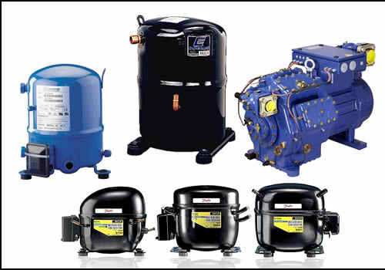](http://www.google.cl/url?sa=i&rct=j&q=&esrc=s&source=images&cd=&cad=rja&uact=8&docid=o2j_81Qi7IPlOM&tbnid=CxQogciSXIC2hM:&ved=0CAUQjRw&url=http%3A%2F%2Fwww.climalider.cl%2Fmaqueta%2Frepuestos%2F&ei=RU20U8SXJqymsATqpYHQDQ&bvm=bv.70138588,d.cWc&psig=AFQjCNF9aR1E_aSNkSdbhek825jBnrR-mg&ust=1404411541335274)

COMPRESOR SEMIHERMETICO

Compresores semi-herméticos de pistón Dorin , para refrigeración y aire acondicionado.

- Alta eficiencia; modelos para refrigerantes R-22, R-134a, R-404 y R-507

- Fabricados bajo rigurosas normas internacionales de diseño y control en Italia

- Desde 1.5 a 75 HP en stock para entrega inmediata

- Disponibles en 220 y 380 V

-Completa línea de repuestos en stock para su reparación .

- Para alta, media y baja temperatura de evaporación.

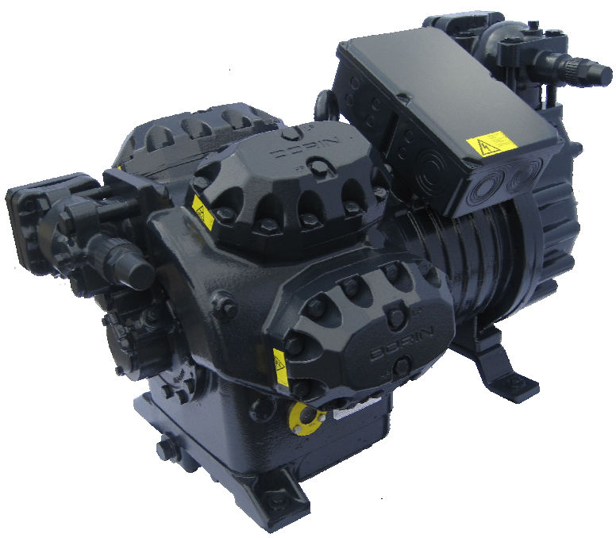

COMPRESORES HERMETICOS

Compresores-herméticos de pistón Maneurop - Bristol-Copeland-Tecumseh , para refrigeración y aire acondicionado.

- Alta eficiencia; modelos para refrigerantes R-22, R-134a, R-404 y R-507

- Fabricados bajo rigurosas normas internacionales de diseño y control .

- Desde 1.5 a 13 HP en stock para entrega inmediata

- Disponibles en 220 y 380 V

- Para alta, media y baja temperatura de evaporación.

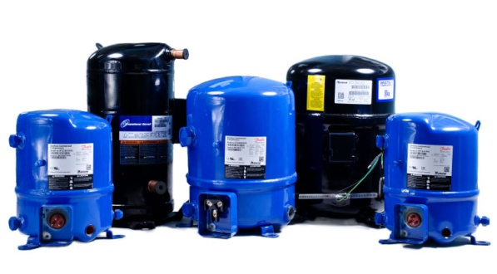

COMPRESORES SCROLL

- Línea de compresores herméticos tipo Scroll, para aplicaciones de alta y media temperatura.

- Modelos Scroll y Rotativos Panasonic , ZR (R-22) ; ZP (R-410) ; SM (R-22): SZ (R-407)

- Capacidad desde 9.000 BTU hasta 180.000 BTU

[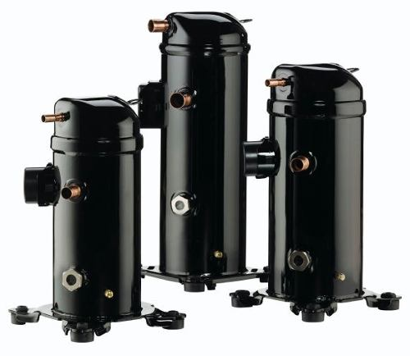](http://www.google.cl/url?sa=i&rct=j&q=&esrc=s&source=images&cd=&cad=rja&uact=8&docid=4Zix2Hg1AU4oOM&tbnid=NPPBrAbAhiJ0vM:&ved=0CAUQjRw&url=http%3A%2F%2Farticulo.mercadolibre.com.mx%2FMLM-452260434-compresor-rotativo-lg-12000-1151-r-221tonelada-qk164cbf-_JM&ei=cU60U8yBGoqvsATFgoGoDA&bvm=bv.70138588,d.cWc&psig=AFQjCNGdlo4tl8hMg0JDZUxF6xMZzEm0mg&ust=1404411846639991)

COMPRESORES FRACCIONARIOS

**Línea de compresores fraccionarios Embraco-Aspera**

- Compresores para media y baja temperatura con gas R-134a.R-22; R-507 O R-404

- Modelos en 220 V a 50 Hz.

- Modelos de 1/6+ a 1.5 HP.

- Rendimiento de +5°C a -35°C.

**Línea de compresores fraccionarios Danfoss:**

- Compresores para alta, media y baja temperatura con gas R-134a R-507

- Modelos en 220 V a 50 Hz.

- Modelos de 1/4+ a 3/4+ HP.

- Rendimiento de +15°C a -35°C.

